OPTIMALISASI PENDISIPLINAN PROTOKOL KESEHATAN MENUJU MASYARAKAT PRODUKTIF DALAM RANGKA PEMULIHAN EKONOMI YANG AMAN DARI COVID-19
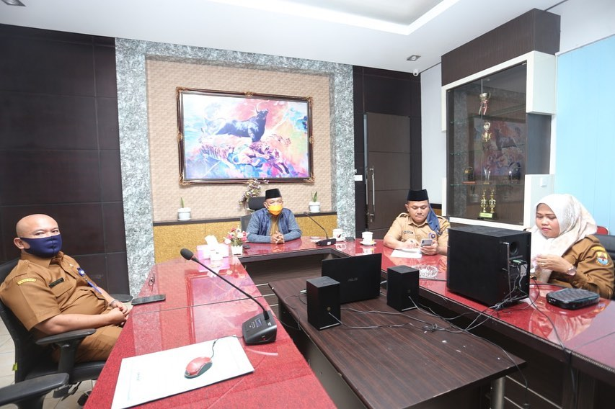
Dalam rangka penerapan protokol kesehatan pada kebijakan New Normal dalam seluruh aktifitas masyarakat maka diperlukan pengawasan yang menyeluruh agar terhindar dari meluasnya wabah COVID-19.
Maka pada hari ini diadakan Webinar melalui Video Teleconfrence (VidCon) bersama Bapak PangDam II Sriwijaya dengan tema “Optimalisasi Pendisiplinan Protokol Kesehatan Menuju Masyarakat Produktif dalam Rangka Pemulihan Ekonomi yang Aman dari COVID-19.”


